***Maľovanie vajíčok***

1. **Mozaika**

Pripravíme si vajíčka a lepidlo. Vajíčko, na ktoré budeme lepiť mozaiku, natrieme bielou akrylovou farbou. Farebné vajíčko obetujeme a rozbijeme na malé kúsky, z ktorých budeme skladať mozaiku. Na vajíčko lepíme farebné škrupinky. Pokračujeme kým nezakryjeme celé vajíčko.

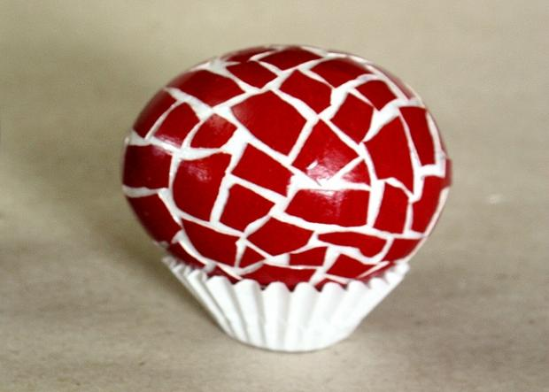

1. **Intergalaktické vajíčka**

Pripravíme si vajíčka, farbu a alobal. Vajíčka zabalíme do alobalu. Zabalené vajíčka opatrne vložíme do pripravenej farby. Necháme postáť aspoň 10 minút a vajíčko otočíme, aby sa zafarbilo rovnomerne. Nakoniec zafarbené vajíčko pofŕkame zlatou, bielou alebo striebornou farbou pomocou štetca. 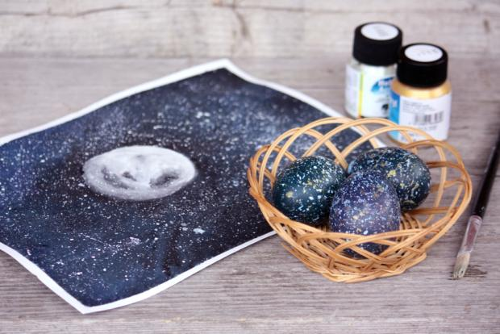

1. **Batikované vajíčka**

Špičkou noža si z obalu anilíniek vylúpneme farbu a rozpustíme ju vo fľaši s vodou (asi 500 ml) a 2 polievkovými lyžicami octu – začíname rozpúšťať v menšom množstve vody a postupne dolievame. Kým sa farba dôkladne rozpustí, trvá to aj celý deň. Na nezastrúhanú stranu ceruzky si napichneme špendlík, ten namočíme v rozpustenom vosku a rýchlym ťahom urobíme na čistú bielu kraslicu čiarku alebo bodku. Vždy jedno namočenie = jeden ťah. Pozor, vosk je horúci! Urobíme si základné ťahy, aby sme mali plochy, ktoré budeme postupne vypĺňať (voskom musia byť pokryté tie časti, ktoré majú ostať biele). Pri farbení postupujeme vždy od najsvetlejšej farby po najtmavšiu. Vajíčko namočíme do žltej farby tak, aby sa napilo farby – opatrne ho pritláčame lyžicou až kým neklesne na dno. Necháme ho tam asi 15 minút, potom ho vyberieme a pridržíme pri okraji fľaše lyžicou tak, aby z neho farba vytiekla. Na novinovom papieri alebo servítke ho necháme úplne vyschnúť – môže to trvať aj 24 hodín. Dávame pozor, aby nám farba nekvapla tam, kde nechceme, lebo sa veľmi ťažko odstraňuje. Na obrázku č. 6 je dôkladne uschnutá žltá kraslica. Plochy, čo majú ostať žlté, vyplníme voskom. Na to je lepší špendlík s väčšou hlavičkou a poriadne nahriaty vosk, aby sa nám pekne do predkreslených čiar rozlial. Potom ho ponoríme do ďalšej farby, konkrétne do zelenej. Na obrázku je dôkladne uschnutá zelená kraslica. Znova si vyplníme voskom časti, ktoré chceme mať zelené. Nad čajovou sviečkou si opatrne nahrievame kraslicu a roztopený 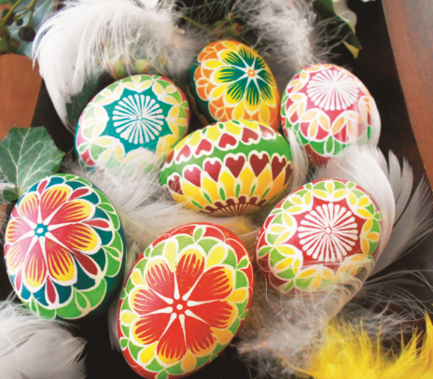vosk zotierame bavlnenou handričkou.

***Prajeme Vám príjemné zdobenie!***